Отдам «сибиряка» |  |  |  |  |  |  |  | Отдам «сибиряка»
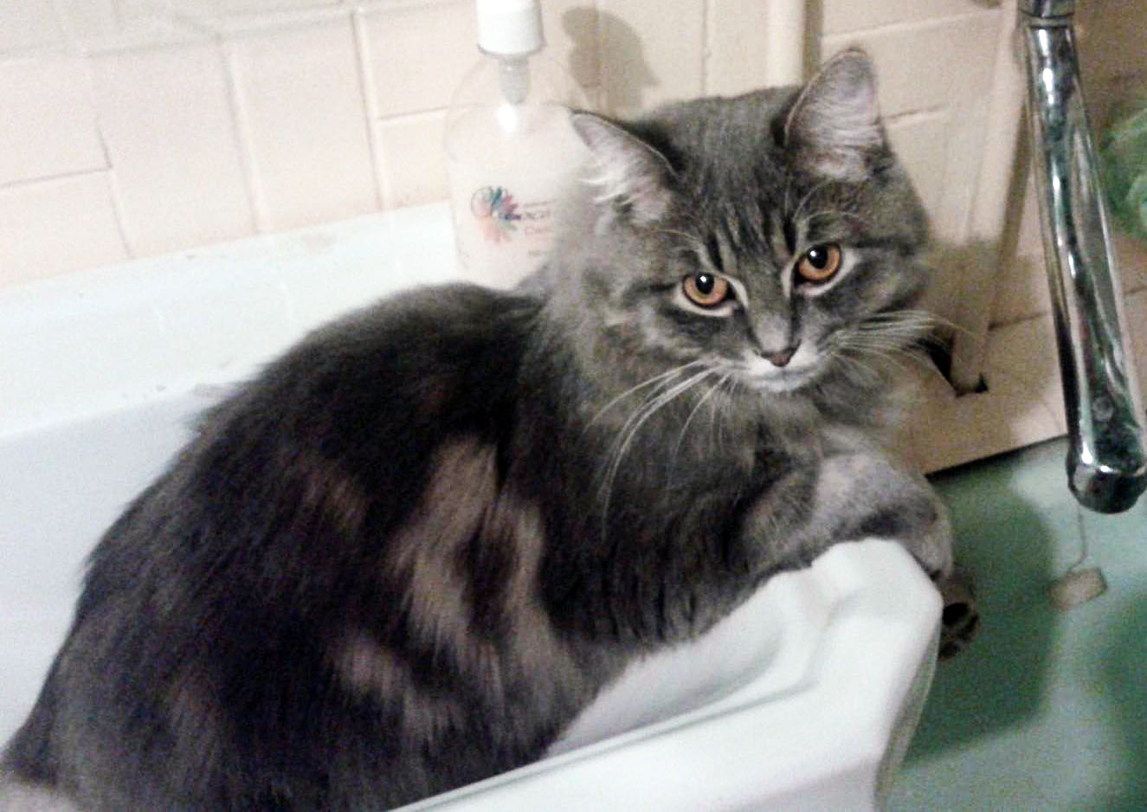  www.bezdoma.ucoz.net |  |  |  |  |  |  |  | www.bezdoma.ucoz.net
Отдам кота, зовут Вася, кастрированный, умный! Кот по натуре лидер, с другими животными уживается не очень хорошо. К людям очень ласков. Не могу оставить у себя, своих двое котов. (Могу помогать с питанием коту).  8-906-927-97-19 |  |  |  |  |  |  |  | Отдам кота, зовут Вася, кастрированный, умный! Кот по натуре лидер, с другими животными уживается не очень хорошо. К людям очень ласков. Не могу оставить у себя, своих двое котов. (Могу помогать с питанием коту).  8-906-927-97-19
Котик-«сибиряк»  8-906-927-97-19 | Котик-«сибиряк»  8-906-927-97-19 | Котик-«сибиряк»  8-906-927-97-19 | Котик-«сибиряк»  8-906-927-97-19 | Котик-«сибиряк»  8-906-927-97-19 | Котик-«сибиряк»  8-906-927-97-19 | Котик-«сибиряк»  8-906-927-97-19 | Котик-«сибиряк»  8-906-927-97-19 | Котик-«сибиряк»  8-906-927-97-19 | Котик-«сибиряк»  8-906-927-97-19 | Котик-«сибиряк»  8-906-927-97-19 | Котик-«сибиряк»  8-906-927-97-19 | Котик-«сибиряк»  8-906-927-97-19 | Котик-«сибиряк»  8-906-927-97-19 | Котик-«сибиряк»  8-906-927-97-19 | Котик-«сибиряк»  8-906-927-97-19

